LA CONSOLAZIONE E.T.A.B.
Piazza Umberto I, n.6 06059 Todi (PG)

DETERMINA PRESIDENZIALE N. 178 DEL 12.12.2024

OGGETTO: Delibera di ANAC n. 270 del 5 giugno 2024 attestazioni OIV, o strutture con funzioni analoghe, sull’assolvimento degli obblighi di pubblicazione al 30 novembre 2024 e attività di vigilanza dell’Autorità. Rilevazione relativa all'attestazione sul grado di assolvimento degli obblighi di pubblicazione, di cui alla Delibera ANAC 213/2024,

Richiamati:
-il vigente Statuto e la deliberazione 37 in data 21.05.2018;
-il Decreto legislativo 27 ottobre 2009, n. 150, art. 14, co. 4, lett. g);
-il Decreto legislativo 14 marzo 2013, n. 33, artt. 44 e 45, co. 1;
-la Legge 6 novembre 2012, n. 190, art.1, co. 8-bis;
- la determina 81 del 21.05.2022;
- la determina 154 del 4.10.2022.
- la determina 143 del 7.9.2023
- la determina 103 del 12.07.2024
- la deliberazione ANAC 213/2024

Vista la delibera n. 203 dell’ANAC in data 17.05.2023 (rubricata: “Attestazioni OIV, o strutture con funzioni analoghe, sull’assolvimento degli obblighi di pubblicazione al 30 giugno 2023 e attività di vigilanza dell’Autorità”).

Vista la Delibera di ANAC n. 270 del 5 giugno 2024 di ratifica dell’Atto del Presidente del 1° giugno 2024 relativo alle attestazioni OIV, o strutture con funzioni analoghe, sull’assolvimento degli obblighi di pubblicazione al 31 maggio 2024 e attività di vigilanza dell’Autorità.

Dato atto che L’art. 45, co. 1, del d.lgs. 33/2013, come modificato dall’art. 36, co. 1, lett. a) e b), del d.lgs. 25 maggio 2016, n. 97, attribuisce all’Autorità nazionale anticorruzione il compito di controllare «l’esatto adempimento degli obblighi di pubblicazione previsti dalla normativa vigente, esercitando poteri ispettivi mediante richiesta di notizie, informazioni, atti e documenti alle amministrazioni pubbliche e ordinando di procedere, entro un termine non superiore a trenta giorni, alla pubblicazione di dati, documenti e informazioni ai sensi del presente decreto, all’adozione di atti o provvedimenti richiesti dalla normativa vigente, ovvero alla rimozione di comportamenti o atti contrastanti con i piani e le regole sulla trasparenza».

Visto il d.lgs. 97/2016 ha valorizzato, altresì, il ruolo degli OIV ai fini della verifica degli obiettivi connessi alla trasparenza, oltre che a quelli inerenti in generale alla prevenzione della corruzione.

Richiamata la determina 103 del 12.07.2024 con la quale di statuiva:
- Di dare atto della Delibera di ANAC n. 270 del 5 giugno 2024 di ratifica dell’Atto del Presidente del 1° giugno 2024 relativo alle attestazioni OIV, o strutture con funzioni analoghe, sull’assolvimento degli obblighi di pubblicazione al 31 maggio 2024 e attività di vigilanza dell’Autorità.
- Di dare incarico quale soggetto certificatore ai fini di cui alla suddetta delibera ed in assenza di OIV esterno, al Segretario di questa IPAB Dr. Roberto Baldassarri che sarà abilitato come OIV sull’apposito portale ANAC.
- Di dare incarico allo stesso di procedere alla pubblicazione sul sito web di ETAB della documentazione approvata e di inviare la sola griglia da caricare sul portale entro il 15.07.2024.
- Di incaricare il RPCT, ruolo assegnato alla figura apicale, di adottare i correttivi idonei alla dimensione dell’ente.
- Di dare atto del riepilogo degli adempimenti per dare corso a quanto necessario per il rispetto degli stessi.
- Di dare atto che il presente atto non comporta impegni di spesa suppletivi o oneri a carico del Bilancio di questo Ente.

Ricordato:
- che nei casi di perdurante inadempienza, ovvero in tutte le situazioni in cui le iniziative di integrazione o adeguamento della sezione “Amministrazione Trasparente” sulle sotto-sezioni oggetto di attestazione non hanno superato, entro il termine del 30 novembre 2024, le criticità o carenze emerse in fase di rilevazione, gli OIV, o altri organismi con funzioni analoghe, elencano nel dettaglio e per ciascuna sotto-sezione, mediante l’utilizzo di una specifica funzione attivata nel servizio web fornito dall’Autorità, i dati, documenti e informazioni per i quali l’Ente non ha provveduto a dare pubblicazione obbligatoria.
-che alla luce di tale attività, il servizio web consente, a partire dal 2 dicembre 2024, la compilazione e l’estrazione, ai fini del suo successivo utilizzo, di un documento contenente l’elenco delle inadempienze in materia di trasparenza (in seguito elenco inadempienze) rilevate nel dettaglio al 30 novembre 2024.
- che l’attestazione degli OIV, o degli altri organismi o soggetti con funzioni analoghe, completa della scheda delle verifiche di monitoraggio e dell’eventuale elenco delle inadempienze, compilate tramite il servizio web fornito dall’Autorità, è pubblicata a cura del RPCT, entro il 15 gennaio 2025, nella sezione «Amministrazione trasparente» o «Società trasparente» sotto-sezione di primo livello «Controlli e rilievi sull’amministrazione», sotto-sezione di secondo livello «Organismi indipendenti di valutazione, nuclei di valutazione o altri organismi con funzioni analoghe», «Attestazione dell'OIV o di altra struttura analoga nell’assolvimento degli obblighi di pubblicazione».
- L’invio ad ANAC della scheda delle verifiche di monitoraggio e della relativa attestazione deve avvenire esclusivamente mediante l’utilizzo dell’applicativo web. Ogni altra modalità utilizzata non sarà ritenuta valida.
- Sulla base degli esiti di monitoraggio, così acquisiti, nonché del rispetto delle scadenze, le misure assunte dai RPCT potranno essere oggetto di valutazione da parte di ANAC nell’ambito dell’attività di controllo sull’operato dei RPCT di cui all’art. 45, co. 2, del dlgs 33/2013 per le conseguenti determinazioni.

Visto il quadro di riepilogo con gli adempimenti e le tempistiche:

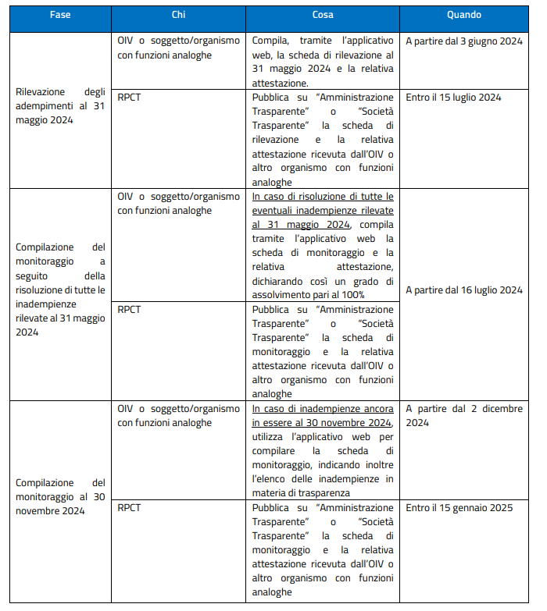

Dato atto che in data odierna il Segretario delegato, di concerto con l’economo, ha dato corso alla rilevazione relativa all'attestazione sul grado di assolvimento degli obblighi di pubblicazione, di cui alla Delibera ANAC 213/2024.

Visto che detta rilevazione risulta essere stata chiusa ed acquisita a sistema con numero di registrazione 68259.

Ritenuto di dover dare corso alla pubblicazione sul sito alla sezione Amministrazione trasparente le risultanze di cui trattasi.

Ciò premesso,
DETERMINA

- Di dare atto dell’obbligo delle Attestazioni OIV in materia di trasparenza, dal 2 dicembre 2024 con indicazione delle inadempienze rilevate.
- Di dare atto che dal suddetto 2.12.2024 sarà possibile dare corso alla conclusione dei monitoraggi anche per i casi di carenze rispetto agli obblighi di pubblicazione al 30 novembre anche nei casi di parziale assolvimento agli obblighi di pubblicazione, indicando il dettaglio delle inadempienze per ogni singola sezione.
- Di dare atto che è stato incaricato quale soggetto certificatore ai fini di cui alla suddetta delibera ed in assenza di OIV esterno, al Segretario di questa IPAB Dr. Roberto Baldassarri che è già abilitato come OIV sull’apposito portale ANAC.
- Di dare incarico allo stesso di procedere alla pubblicazione sul sito web di ETAB della documentazione approvata e di inviare la sola griglia da caricare sul portale entro il 15.01.2025.
- Di incaricare il RPCT, ruolo assegnato alla figura apicale, di adottare i correttivi idonei alla dimensione dell’ente.
- Di dare atto del riepilogo degli adempimenti per dare corso a quanto necessario per il rispetto degli stessi.
- Di dare atto che il presente atto non comporta impegni di spesa suppletivi o oneri a carico del Bilancio di questo Ente.
- Di dichiarare il presente atto immediatamente eseguibile.

Todi, 12 dicembre 2024

Il Presidente
Dr Leonardo Mallozzi

Allegato
Griglia e ricevuta n. 68259

